Přihláška

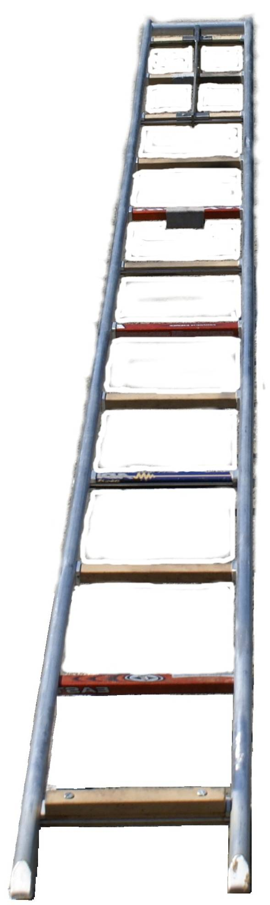
přihlašuje:
HZS Olomouckého kraje, ÚO Přerov, PS Hranice
9. ročník „HRANICKÉ VĚŽE“
soutěž zařazená do Českého poháru ve dvojboji

družstvo: jednotlivce - počet:
na soutěž: místo a datum konání: Hranice, 21. 6. 2018
kontakt na vedoucího (zástupce) družstva: telefon: +420……………….
email:……………………...
soutěžící | příjmení a jméno | datum narození | nej.dosažený čas 17/18  výstup na věž | nej.dosažený čas 17/18  100 m překážek
1
2
3
4
5
6
7
8
9

Přihlašovatel stvrzuje, že výše uvedení soutěžící splňují zdravotní způsobilost a ostatní podmínky stanovené v pravidlech požárního sportu a propozicích soutěže.

Vedoucí družstva: Trenér družstva:
Příjmení a jméno Příjmení a jméno

V……………………………dne………………… ……………………………….
Razítko a podpis přihlašovatele

telefonní kontakt:

